

* **C语言机票预订与用户管理系统**  
    
    
  设计题目：机票预订与用户管理系统  
  学生姓名：陈仁雄  
  学生学号：201826202049  
  专业班级：计算机科学与技术二班  
  指导老师：黄箐

目录

1. 需求分析 3

1.1功能需求： 3

2.2该系统中用到的数据结构： 3

2.系统简介 4

2.1系统架构 4

2.2数据储存方式 4

2.3使用流程图 4

2.4数据流概况图 5

3.开发过程 6

3.1开发工具： 6

3.2开发流程： 6

4.课程设计总结 7

5. 源码 7

1. 需求分析

1.1功能需求：

1. 管理员与普通用户信息的管理，具有增删改查等功能；
2. 允许乘客按飞机票名订票订票；
3. 允许乘客根据航班字段值查找相应的航班；
4. 允许乘客根据航班号查询航班信息（剩余票数、价格、时间等）

## 2.2该系统中用到的数据结构：

（1）每部航班为一个结构体，所有航班构成一个结构体数组，结构体字段包括：航班号（char[10]）、航班型号（char[20]）、出发地（目的地）名称（char[20]）、起飞（降落）时间(char[17])、余票数（int）、价格（int）；

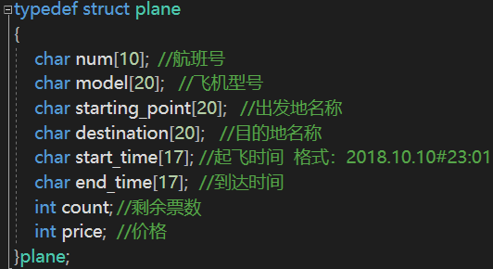

（2）每个用户为一个结构体，所有用户构成一个结构体数组，结构体字段包括：姓名（char[10]）、年龄(int)、性别(int)、身份号(char[19])、密码(char[12])、身份证别号(int)

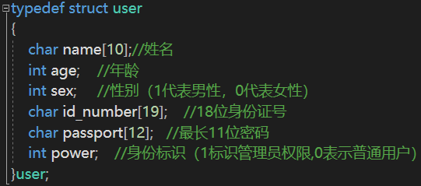2.系统简介

## 2.1系统架构

此系统将各个功能分模块进行团队协作编写，总计有4个模块(航班信息管理、用户信息管理、UI界面、数据库交互)。模块功能相对专一，API说明详细，方便开发成员调用以及后期维护等。

## 2.2数据储存方式

本系统以Mysql本地数据库实现用户信息与航班信息的存储，并以结构体数组临时储存信息与用户交互。

## 2.3使用流程图

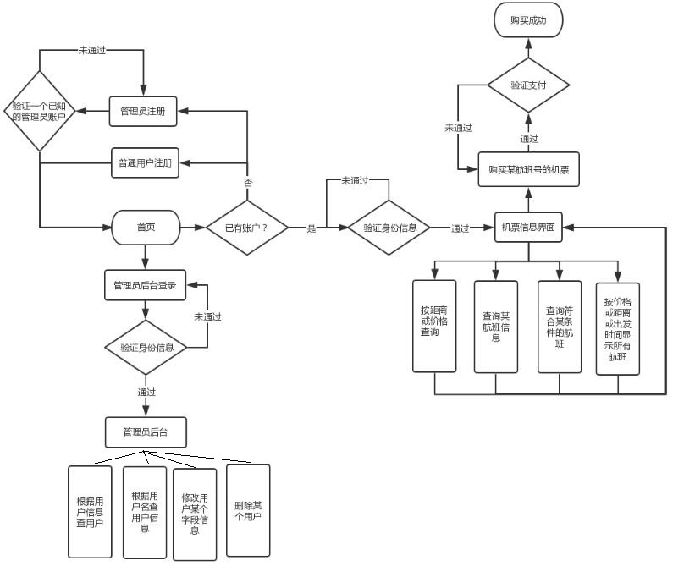

## 2.4数据流概况图

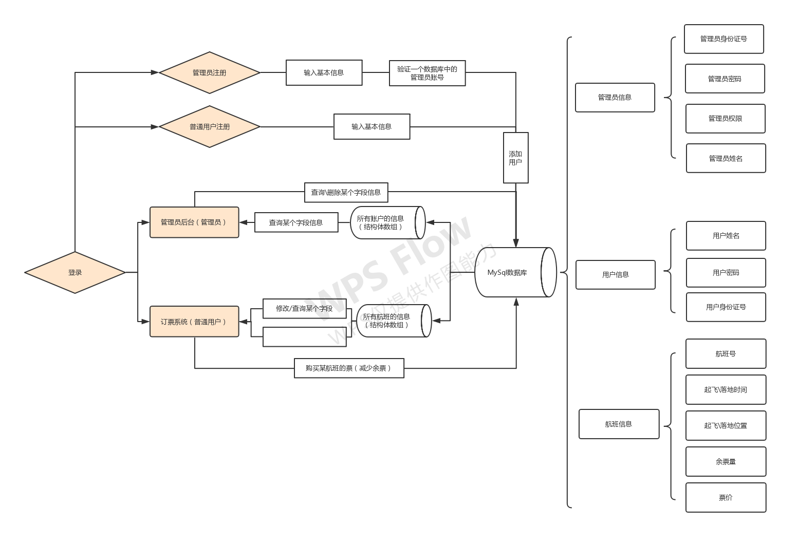

# 3.开发过程

## 3.1开发工具：

（1）IDE：Visual Studio 2019

（2）数据库：MySql8.0-64bit数据库套件（Workbench、Connecter等）

（3）使用系统：windows10-X64

## 3.2开发流程：

1. 根据需求，将开发方向分为4个模块，并初步设计每个模块中的基本函数。
2. 画出UI界面图，分配任务后，将所有UI界面函数集中于UI界面模块的.h文件中。
3. 数据库交互模块开发，参照MySql官方给出的API接口进行设计。
4. 航班模块与用户管理模块根据数据库交互的API设计对结构体数据进行操作的函数。
5. 在各个模块开发过程中进行调试，通过Visual Studio的调试功能，查看变量的变化情况，对调试中出现的问题进行修改。
6. 将所有的功能组合在一起，检查IDE是否有警告和报错，对整个程序的各个功能再多输入一些数据进行调试。
7. 检查系统的容错性，检查在输入数据非法的情况程序是否能做出应有的正确反映。
8. 对系统的外观界面进行优化，并对在运行时发现的不符合操作习惯的功能进行修改，提高运行时的界面友好性。

# 4.课程设计总结

经过三个个多月的设计和开发， 《机票预订与用户管理系统》已经基本开发完成，其功能基本符合用户需求。我在这次课程设计的过程中，对软件开发有了进一步的认识，明白团队合作开发的情况，对编写代码规范有了深刻的认识。此系统采用了MySql数据库是一次勇敢的尝试，不再是重复造轮子自己设计数据库。在开发过程中遇到了很多问题是只有亲手实践才能碰到的，在面对原有知识无法解决的问题，比如函数接收可变参数，需要善用搜索引擎进行解决。但是，由于学习时间较短，课后作业任务繁重，加上本人能力有限，所以该系统还有许多不尽如人意的地方，比如:文档比较少，用户界面不够美观，处理机制不够，缺少机票流水等一些问题，这些都有待进一步的改善。

# 源码

见GitHub仓库：https://github.com/crx934080895/ConsoleApplication2